Как уберечь дом от пожара?
Как правило, осенью, с понижением температуры воздуха, возрастает количество бытовых пожаров.
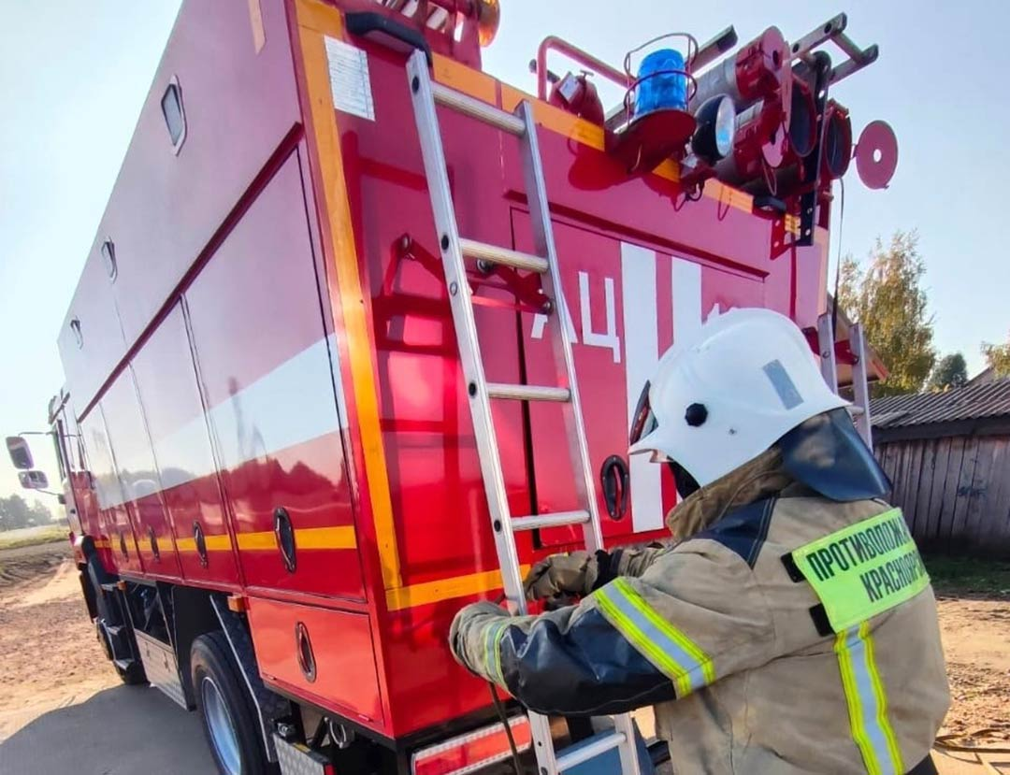
Возгорания происходят из-за неосторожного обращения с огнем, нарушения правил пожарной безопасности, из-за неисправности электрооборудования и электропроводки, неосторожности при курении. Эти причины нередко усугубляются невнимательностью и злоупотреблением алкоголем.
Чтобы уберечь свой дом от пожара:
- пользуйтесь исправными электроприборами, не перегружайте сеть;
- не оставляйте без присмотра топящиеся печи, а также не поручайте детям надзор за ними;
- не применяйте для розжига печей бензин, керосин и другие легковоспламеняющиеся и горючие жидкости;
- располагайте обогреватели вдали от легковоспламеняющихся предметов;
- осматривайте целостность печей, если живете в частном доме, и прочищайте дымоход;
- не курите в постели и в состоянии алкогольного опьянения;
- не оставляйте детей без присмотра.
Приобретите в квартиру огнетушитель и установите пожарный извещатель. Берегите себя и помните, что от ваших действий зависит жизнь и безопасность окружающих.
При пожаре звоните 101 или 112.
Инструктор противопожарной профилактики ПЧ-112 Васильева Ольга.

